Урок русского языка 2 класс

Тема урока: "Способы проверки написания буквы, обозначающей безударный гласный звук в корне слова".
Цель урока:
- продолжать развивать умение по обнаружению орфограмм;

- закреплять знания учащихся о правописании безударных гласных в корне;

- формировать навыки правописания по данной теме;

- развивать орфографическую зоркость; развивать речь;

- формировать умение осуществлять орфографический самоконтроль.

- воспитывать позитивное отношение к учебной деятельности;

Оборудование: план урока, правило правописания безударной гласной в корне слова, карточки для работы в паре, рефлексия.

Этапы урока | Ход урока | Формирование УУД,
I. Организационный момент.  ІІ. Актуализация опорных знаний.  III. Сообщение темы и задач урока.  ІV. Работа над темой урока  VI. Итог урока. | - Прозвенел звонок весёлый.  Мы начать урок готовы.  - Что нужно знать и помнить на каждом уроке русского языка?  Руки? На месте!  Ноги? На месте!  Локти? У края!  Спина? Прямая!  - Орфографическая разминка и минутка чистописания.  Я тетрадь свою открою и наклонно положу.  Я, друзья от вас не скрою, ручку я вот так держу.  Сяду ровно не согнусь, за работу я возьмусь.  - Прочитаем стихотворение(с доски):  Петя письмо писал отцу  и поставил точку.  Поля позже к письмецу  Приписала строчку. (С. Маршак)  - Какая буква больше всего встречается в стихотворении? (П)  - Минутка чистописания с буквой «П». Запишем красиво букву Пп и слоги с ней.:  Пп пис пос поз при пол  - Найдите однокоренные слова в стихотворении.  (дети с места называют: письмо, писал, письмецо, приписала)  - Запишите эти слова, обозначьте ударение и выделите корень.  (По одному записывают у доски)  - Какая орфограмма встретилась в словах?  (Безударная гласная в корне слова)  - Подберите проверочное слово. (письма) Запишите.  2. Постановка проблемной ситуации.  – Я хочу вам рассказать историю.  Дима написал своему другу Коле записку: «Приходи сегодня вечером с мечом, сыграем». Коля записку прочитал, позвонил Диме, пообещал прийти. Собрались ребята вечером играть в футбол. «Мяч будет, – сказал товарищам Дима. – Колька принесет».  Пришел Коля, а в руках у него вместо мяча был большой меч.  Ребята расстроились, что не придется поиграть в футбол.  – Почему так получилось? (Потому что Дима написал вместо слова мячом – мечом)  – Как вы думаете, что надо делать, чтоб не получилось как у мальчиков? (Не делать ошибок)  – Какое правило не знал Дима? (Написание безударных гласных в корне слова)  - А что для этого надо уметь делать?  (Проверять написание безударных гласных в корне слове)  - Какие способы проверки мы знаем?  ( Изменение формы слова. Подбор однокоренных слов.)  - Тема нашего урока: «Способы проверки написания буквы, обозначающей безударный гласный звук в корне слова».  - Давайте составим план нашего урока. Что мы сегодня будем делать? Чему научимся?  - повторять правило правописания безударной гласной в корне слова;  - закреплять знания о правописании безударных гласных в корне слова;  - продолжим учиться подбирать проверочные слова;  - комментировать во время письма.  1. Обобщение и систематизация знаний.  - Для начала вспомним правило.  (Если буква гласная вызвала сомнение,  Ты ее немедленно ставь под ударение.)  - Работа в парах  - А сейчас поработаем в парах. У вас на партах есть карточки.  1 ряд – соедините слово с нужной буквой.  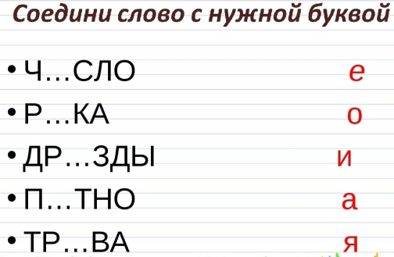  2 ряд – вставьте безударную гласную в корень слова.  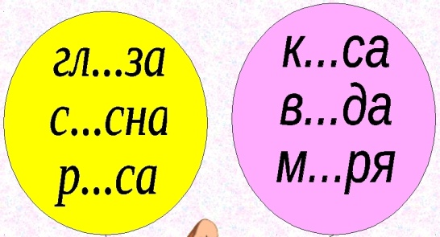  3 ряд – исправьте ошибки, которые допустил ученик, который не знал правило.  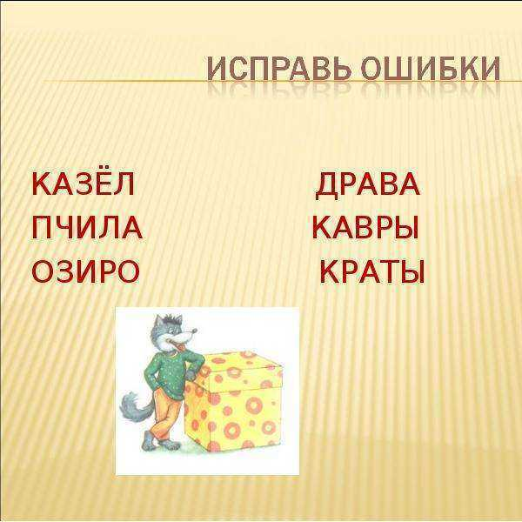  - Физкультминутка  Ча, ча, ча (3 хлопка по бедрам)  Печка очень горяча (4 прыжка на двух ногах)  Чи, чи, чи (3 хлопка над головой)  Печет печка калачи (4 приседания)  Чу, чу, чу (3 хлопка за спиной)  Будет всем по калачу (4 раза поднимаем ноги).  4. Применение знаний и умений.  Упражнение 156 с 101.  - Рассмотрите упражнение. Какие безударные гласные нужно вставить? Устно подберите проверочное слово.  ( Работа возле доски)  Упражнение 157 с 101.  - А сейчас предлагаю нам проверить ваши знания.  1 вариант – 1 строчка  2 вариант – 2 строчка  3 вариант – 3 строчка  (3 ученика работают возле доски)  1. Беседа.  - Какую цель мы ставили в начале урока?  (закрепить знания о правописании безударных гласных в корне слова, подбирать проверочные слова).  - А как правильно подбирать проверочное слово?  (Чтобы безударная гласная была под ударением).  - Сколько способов подбора проверочных слов с безударными гласными?  (Два.1.Изменить форму слова. 2.Подобрать однокоренное слово)  2. Рефлексия.  Оценивание работы класса.  - Закончите предложения:  На уроке я узнал…… | Познавательные:  общеучебные – владеют начальными сведениями о сущности и особенностях объектов, процессов и явлений действительности в соответствии с содержанием учебного предмета «Русский язык»;  логические – анализируют, устанавливают причинно-следственные связи;  развивать способность анализировать полученную информацию, делать правильные выводы.  Регулятивные:  преобразование практической задачи в познавательную, самостоятельное адекватное оценивание правильности выполнения действия; владеют способностью принимать и сохранять цели и задачи учебной деятельности, находят средства её осуществления.  Коммуникативные:  отрабатывать умения строить речевые высказывания в устной форме, формулировать собственное мнение;  Личностные:  формировать учебно-познавательный интерес к предмету;  проявляют самостоятельность и личную ответственность за свои поступки, в том числе в информационной деятельности, имеют мотивацию к учебной деятельности и осознают личностный смысл учения.

